邢台一中2011-2012学年下学期第一次月考
高二年级生物试题
命题人：刘敏
第Ⅰ卷（选择题共60分）
一、单项选择题（1-40题每题1.5分；共计60分）
1.牵牛花的红花基因（R）对白花基因（r）显性，阔叶基因（B）对窄叶基因（b）显性，它们不位于同一对染色体上。将红花窄叶纯系植株与白花阔叶纯系植株杂交，F1植株再于“某植株”杂交，它们的后代中，红花阔叶、红花窄叶、白花阔叶、白花窄叶的植株数分别为354、112、341、108，“某植株”的基因型应为
A RrBb B rrBb C Rrbb D RRbb
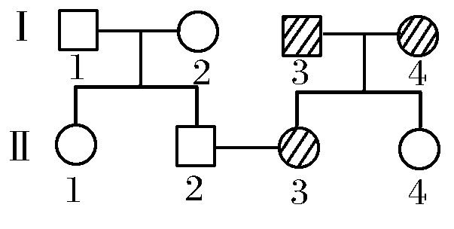
2.如图为某种遗传病的家系图，请计算出Ⅱ2与Ⅱ3子女的发病概率是( )

A. 1/3 B.2/3 C．1 D.1/3
3.下表是具有两对相对性状的亲本杂交得到的子二代的基因型，其中部分基因型并未列出，而仅用阿拉伯数字表示。下列选项错误的是 （ ）
A．1、2、3、4的表现型都一样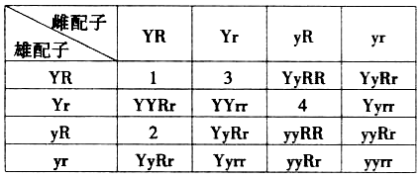
B．在此表格中，YYRR只出现一次
C．在此表格中，yyrr只出现一次
D．基因型出现几率的大小顺序为4＞3＞2＞1
4.基因型为 Aa的植物体产生的雌雄配子的数量是
A 雌配子︰雄配子＝1︰1 B 雄配子A︰雌配子a＝1︰1
C 雄配子：雌配子＝3︰1 D 雄配子比雌配子多
5.下图为进行性肌肉营养不良遗传病的家系图，该病为隐性伴性遗传病，Ⅲ1的致病基因是由( )
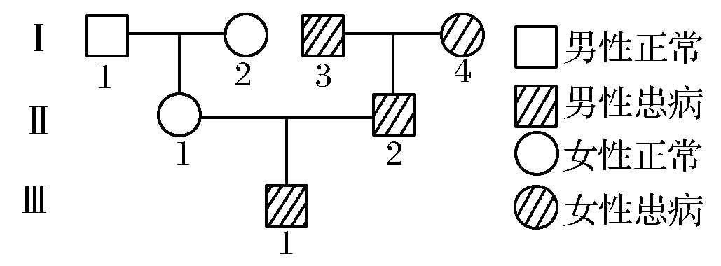
A．Ⅰ1遗传的 B．Ⅰ2遗传的
C．Ⅰ3遗传的 D．Ⅰ4遗传的

6.黄色圆粒和绿色圆粒豌豆杂交，其子代的表现型统计结果如图所示，则杂交后代中新表现型个体占的比例为
A.1／3 B.1／4 C.1／9 D.1／16
7. 在香豌豆中，当A、B两显性基因都存在时花为红色，其他为白色。一株红花香豌豆与基因型为aaBb的植株杂交（独立遗传），子代中有3/8开红花。若此株红花亲本自交，后代红花中纯合体占 （ ）
A 3/8 B 1/2 C 1/4 D 1/9
8.某植株从环境中吸收前体物质经一系列代谢过程合成紫色素，此过程由A、a和B、b两对等位基因共同控制（如图所示）。其中具紫色素的植株开紫花，不能合成紫色素的植株开白花。据图所作的推测不正确的是
  - 只有基因A和基因B同时存在，该植株才能表现紫花性状
  - 基因型为aaBb的植株不能利用前体物质合成中间物质，所以不能产生紫色素
  - AaBb x aabb的子代中，紫花植株与白花植株的比例为1：3
D.基因型为Aabb的植株自交后代必定发生形状分离
9. 已知小麦抗病对感病为显性，无芒对有芒为显性，两对性独立遗传。用纯合的抗病无芒与感病有芒杂交，F₁自交，播种所有的F₂，假定所有F₂植株都能成活，在F₂植株开花前，拔掉所有的有芒植株，并对剩余植株套袋。假定剩余的每株F₂收获的种子数量相等，且F₃的表现型符合遗传定律。从理论上讲F₃中表现感病植株的比例为
A．1/8 B．3/8 C．1/16 D．3/16
10.基因型为AaB的绵羊，产生配子的名称和种类是( )
A．卵细胞 X^{A}B、XªB B．卵细胞 AB、aB
C．精子 AX^{B}、AY、aX^{B}、aY D．精子 AB、aB
11．下列男性身体内的细胞中，有可能不含Y染色体的是( )
A．精原细胞 B．肝细胞 C．脑细胞 D．次级精母细胞
12. 果蝇的红眼为伴X显性遗传，其隐性性状为白眼，在下列杂交组合中，通过眼色即可直接判断子代果蝇性别的一组是（ ）
A.杂合红眼雌果蝇×红眼雄果蝇 B.白眼雌果蝇×红眼雄果蝇
C.纯合红眼雌果蝇×白眼雄果蝇 D.白眼雌果蝇×白眼雄果蝇
13.性染色体为（a）XY和（b）YY精子是如何产生的
A a减数分裂的第一次分裂不分离，b减数分裂的第一次分裂不分离
B a减数分裂的第二次分裂不分离，b减数分裂的第二次分裂不分离
C a减数分裂的第一次分裂不分离，b减数分裂的第二次分裂不分离
D a减数分裂的第二次分裂不分离，b减数分裂的第一次分裂不分离
14.一个色盲女人和一个正常男人结婚，生了一个性染色体为XXY的正常儿子，此染色体畸变是发生在什么之中？如果父亲是色盲，母亲正常，则此染色体畸变发生在什么之中？假如父亲正常，母亲色盲，儿子色盲，则此染色体变异发生在什么之中？其中正确的是哪一组
A 精子、卵、不确定 B 精子、不确定、卵
C 卵、精子、不确定 D 卵、不确定、精子
15.雌雄异株的高等植物剪秋罗有宽叶和狭叶两种类型。宽叶（B）对狭叶（b）是显性，等位基因位于X染色体上，其狭叶基因(b)会使花粉致死。如果杂合体宽叶雌株同狭叶雄株杂交，其子叶的性别及表现型是( )
A.子代全是雄株，其中1/2为宽叶，1/2为狭叶
B.子代全是雌株，其中1/2为宽叶，1/2为狭叶
C.子代雌雄各半，全为宽叶
D.子代中宽叶雌株∶宽叶雄株∶狭叶雌株∶狭叶雄株=1∶1∶1∶1
16.下图是A、B两个家庭的色盲遗传系谱图，A家庭的母亲是色盲患者，这两个家庭由于某种原因调换了一个孩子，请确定调换的两个孩子是
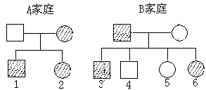
A．1和3 B．2和6 C．2和5 D．2和4

17. 右图是细胞分裂过程，下列有关图中a～c阶段(不含a、c两点)的有关叙述正确的是 （ ）
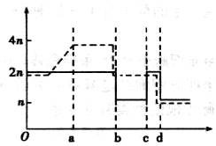
A. 细胞中始终存在同源染色体
B. 细胞中始终存在姐妹染色单体
C. 细胞中染色体数与DNA分子数的比由1∶2变为1∶l
D. 此期的染色体数目加倍
18.下图为某动物体内细胞分裂的一组图像，下列叙述正确的是
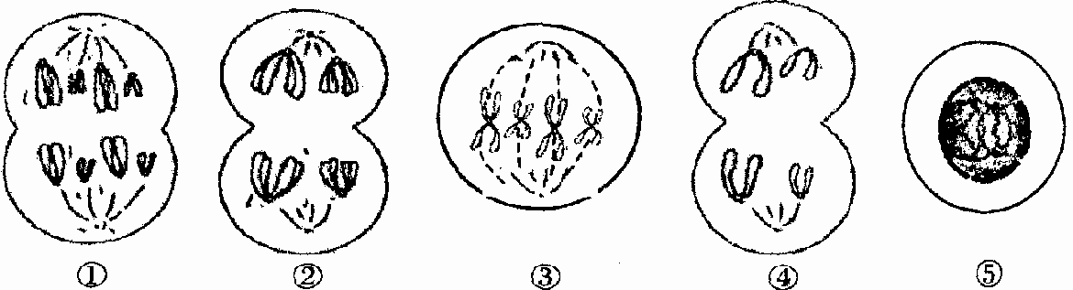

① ② ③ ④ ⑤
A．此动物无法判断性别
B．细胞①、②、③、④产生的子细胞中均有同源染色体
C．上图中表示有丝分裂的细胞及分裂的顺序是⑤→③→①
D．④细胞分裂形成精细胞及第二极体
19．有关减数分裂及受精相关知识的说法错误的是 ( )
A.基因型为AaBb(独立遗传）的雄性动物，其精巢内的一个精原细胞经减数分裂形成精子的基因型AB、ab或Ab、aB
B.一个基因型为AaX^{b}Y的精原细胞，在减数分裂过程中，由于染色体分配错乱，产生了一个AAaY的精子，则其它三个精子的基因型分别是aY、X^{b}、X^{b}
C.细胞正常分裂的情况下，果蝇有丝分裂后期的精原细胞和减数第二次分裂后期的次级精母细胞一定含有两条Y染色体
D.减数分裂和受精作用可维持前后代染色体数目恒定
20. 两个亲本杂交，基因遗传遵循自由组合定律，其子代的基因型是:1yyRR、1yyrr、1YyRR、1Yyrr、2yyRr、2YyRr，那么这两个亲本的基因型是
A、yyRR和yyRr
B、Yyrr和YyRr
C、yyRr和YyRr
D、YyRr和YyRr
21．豚鼠的黑色是显性，白色是隐性。如果一对杂种黑色豚鼠交配产生了4只小豚鼠，这4只小豚鼠可能是
A、全部黑色 B、3黑1白 C、2黑2白 D、无法确定
22．果蝇中，正常翅（A）对短翅（a）为显性，此对等位基因位于常染色体上；红眼（B）对白眼（b）为显性，此对等位基因位于X染色体上。现有一只纯合红眼短翅的雌果蝇和一只纯合白眼正常翅雄果蝇杂交，你认为对杂交结果描述不正确的是
A.F₁中无论雌雄都是红眼正常
B.F₂雄果蝇的红眼基因来自F₁中的父本
C.F₂雄果蝇中纯合子与杂合子的比例相等
D.F₂雌雄果蝇的基因型共有12种
23．假定五对等位基因自由组合。则杂交组合AaBBCcDDEe×AaBbCCddEe产生的子代中，有一对等位基因杂合、四对等位基因纯合的个体所占的比率是
A.1/32 B.1/16 C.1/8 D.1/4
24．下图A、B、C、D分别表示某哺乳动物细胞（2n）进行减数分裂的不同时期，其中a表示细胞数目。试判断c所代表的结构物质、基因自由组合可能发生的时期
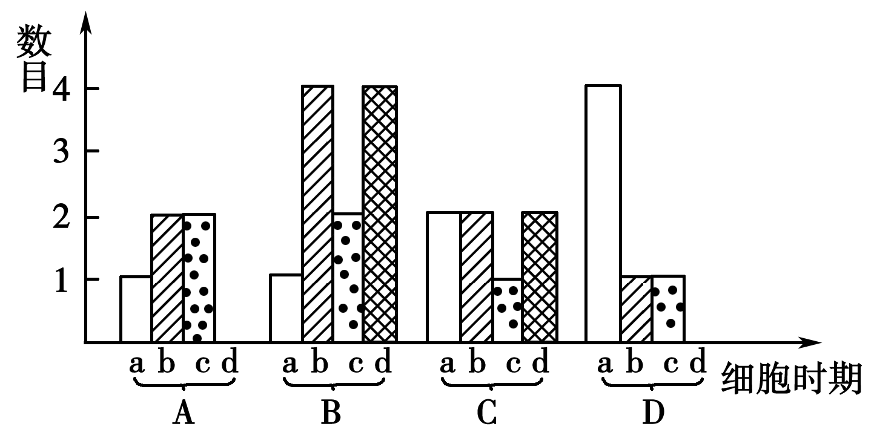

A．染色体 B→C的过程中
B．染色体 C→D的过程中
C．DNA A→B的过程中
D．DNA C→D的过程中
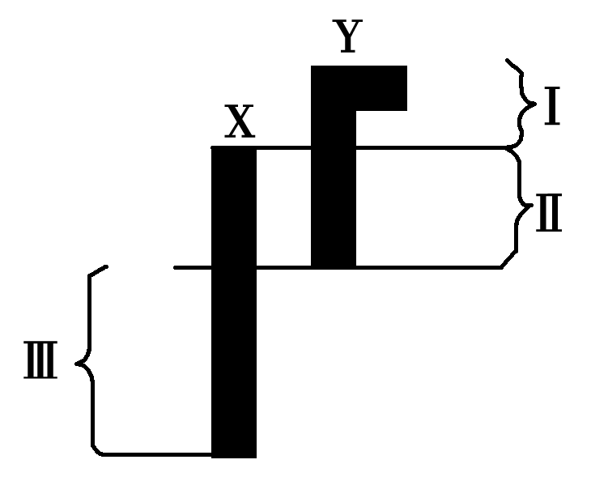
25．右图是人体性染色体的模式图。下列叙述不正确的是
A．位于Ⅰ区基因的遗传只与男性相关
B．位于Ⅱ区的基因在遗传时，后代男女性状的表现一致
C．位于Ⅲ区的致病基因，在女性体细胞中也有等位基因
D．性染色体既存在于生殖细胞中，也存在于体细胞中
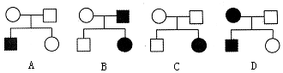26 下列有关人类遗传病的系谱图(图中深颜色表示患者)中，不可能表示人红绿色盲遗传的是

27．在探索遗传本质的过程中，科学发现与使用的研究方法配对正确的是
①1866年孟德尔的豌豆杂交实验，提出遗传定律
②1903年萨顿研究蝗虫的减数分裂，提出假说“基因在染色体上”
③1910年摩尔根进行果蝇杂交实验，证明基因位于染色体上
A．①假说—演绎法 ②假说—演绎法 ③类比推理
B．①假说—演绎法 ②类比推理 ③类比推理
C．①假说—演绎法 ②类比推理 ③假说—演绎法
D．①类比推理 ②假说—演绎法 ③类比推理
28. 下列有关性别与染色体的叙述，正确的是
A．同型性染色体决定雌性个体的现象在自然界中比较普遍
B．XY型性别决定的生物，Y染色体都比X染色体短小
C．理论上含X染色体的配子和含Y染色体的配子数量相等
D．各种生物细胞中的染色体都可分为性染色体和常染色体
29. 血友病的遗传属于伴性遗传，某男孩为血友病患者，但他的父母、外祖父母都不是患者，血友病基因在家族中的传递的顺序是
A、外祖父→母亲→男孩 B、外祖母→母亲→男孩
C、祖父→父亲→男孩 D、祖母→父亲→男孩

30.等位基因的分离发生在
A、减数分裂过程中 B、有丝分裂过程中
C、受精作用过程中 D、嫁接过程中

31. 人类色盲是伴性遗传病，而蓝眼睛是常染色体隐性基因控制的性状，两个褐眼色觉正常的人结婚，生了一个蓝眼色盲的儿子，那么这对夫妇的基因型是
A、AaX^{B}Y和AAX^{B}X^{b} B、AAX^{B}Y和AaX^{B}X^{b}
C、AaX^{B}Y和AaX^{B}X^{b} D、aaX^{b}Y和AaX^{B}X^{b}
第Ⅱ卷（非选择题共30分）
二、非选择题（共30分）
32.果蝇野生型和5种突变型的性状表现、控制性状的基因符号和基因所在染色体物编号如下表。
类型性状 | 1.野生型 | 2.白眼型 | 3.黑身型 | 4.残翅型 | 5.短肢型 | 6.变胸型 | 7.染色体
眼色 | 红眼W | 白眼w |  |  |  |  | X(Ⅰ)
体色 | 灰身B |  | 黑身b |  |  |  | Ⅱ
翅型 | 长翅V |  |  | 残翅v |  |  | Ⅱ
肢型 | 正常肢D |  |  |  | 短肢d |  | Ⅱ
后胸 | 后胸正常H |  |  |  |  | 后胸变形h | Ⅲ
注：1．每种突变型未列出的性状表现与野生型的性状表现相同
2．6种果蝇均为纯合体并可作为杂交实验的亲本
请回答：
（1）若进行验证基因分离规律的实验，观察和记载后代中运动器官的性状表现，选作杂交亲本的基因型应是____________________
（2）若进行验证自由组合规律的实验，观察体色和体型的遗传表现，选作杂交亲本的类型及其基因型应是_______________。选择上述杂交亲本理论根据是_______________。
（3）若要通过一次杂交实验得到基因型为VvX^{w}Y（长翅白眼♂）的果蝇，选作母本的类型及其基因型和表现型应是_____________，选作父本的类型及其基因和表现型应是_______________。
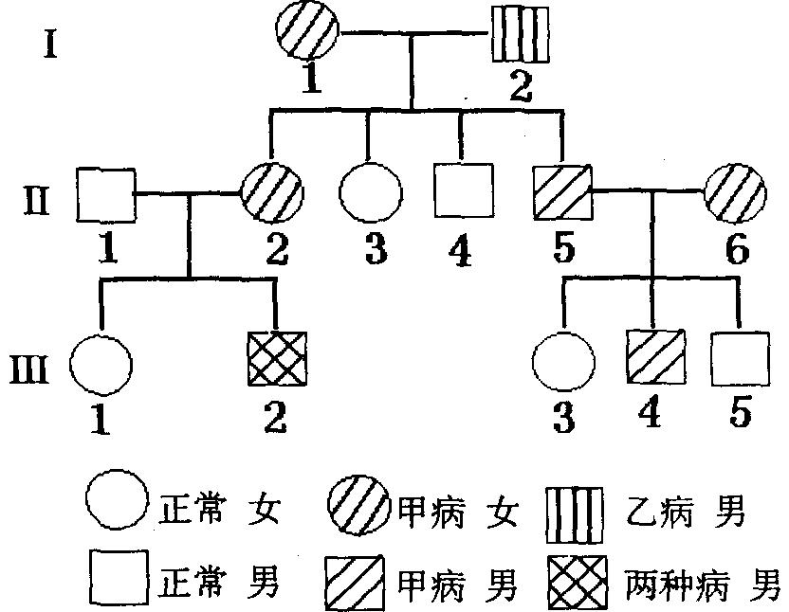
33.右图是患甲病（显性基因为A，隐性基因为a）和乙病（显性基因为B，隐性基因为b）两种遗传病的系谱图。据图回答：
（1）甲病致病基因位于
染色体上。
（2）从系谱图上可以看出甲病的遗传特点是 ；子代患病，则亲代之—必 ；若Ⅱ-5与另一正常人婚配，则其子女患甲病的概率为 。
（3）假设Ⅱ-1不是乙病基因的携带者，则乙病的致病基因位于 染色体上；为 性基因。乙病的特点是呈 遗传。I-2的基因型为 ，Ⅲ-2基因型为 。假设Ⅲ-1与Ⅲ-5结婚生了一个男孩，则该男孩患一种病的概率为 ，所以我国婚姻法禁止近亲间的婚配。

答案（1-31题每题2分；共计62分）BBDDB BDDB CDBC BACB CC CDBB ABC CABAC
32.1)VV×vv或DD×dd
（2）③bbHH×⑥BBhh；非同源染色体上的非等位基因表现为自由组合
（3）②VVXWXW（长翅白眼雌）；vvXWY（残翅红眼雄）
- 33（1）常
（2）世代相传 患病 1/2
（3）X 隐 隔代交叉（答隔代、交叉、男性多于女性、伴性遗传的其中之一都给分），，1/4。

